Задача. Выбрать рациональный тип заготовки на основании определения норм расхода металла и расчета стоимости ее изготовления.

Исходные данные:

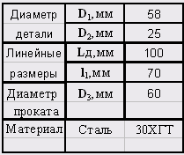

### Эскиз исходной детали:

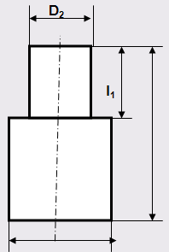

1. Определяю массу детали , кг, по формуле



; ρ стали =7850 кг/м3= 7,85∙10 – 6кг/мм3



; где ; и ;



2. Определяю норму расхода металла на изготовление заготовки из проката и её стоимость, используя формулы

Норма расхода металла на изготовление одной детали определяется по формуле

, (1)



где - масса погонного метра проката, кг;



=22,19кг;



Lпр – длина прутка сортового проката, мм;

Lпр=3650мм (ГОСТ 2590-71)

- число деталей, изготавливаемых из одного прутка сортового проката, шт.



В свою очередь:

, (2)



где: - величина потерь металла на зажим заготовки в патроне, мм;



=35мм;



- длина одной заготовки, мм.



Длина заготовки для одной детали определяется по формуле:

, (3)



где: - длина детали по чертежу, мм;



=100мм



- общий припуск на обработку торца, мм;



=1мм;



- ширина разреза при резке сортового проката на заготовки, мм.



=3мм;



Стоимость получения заготовки определяется весом проката, требующегося на изготовление детали и весом сдаваемой стружки

, руб; (4)



где - норма расхода металла на одну заготовку, кг;



- цена 1т материала заготовки, руб.; (смотрю справочные данные)



=598500руб.



- масса готовой детали, кг.;



=0,89кг



- цена 1т отходов (стружки), руб.(смотрю справочные данные)



; ;



-эти данные вношу в таблицу.



3. Определяю норму расхода металла на изготовление заготовки методом штамповки (поковки) и её стоимость, используя формулы

Норма расхода металла на изготовление одной детали определяется укрупнено по следующей формуле

, (5)



где - коэффициент технологических потерь, учитывающий отходы металла при раскрое исходного материала для (поковки) штамповки, потери металла на угар при нагреве заготовки, отходы при (ковке) штамповке;



=1,07



- масса (поковки) штамповки с учетом припусков на последующую механическую обработку, кг. ; принимаю на 15% больше массы детали.



эти данные вносим в таблицу

Стоимость получения заготовки определяется с достаточной точностью по формуле

, руб,(6)



где - базовая стоимость 1 тонны (поковок) штамповок, руб;



С=373∙3500 руб(коэф.инфл.)=1305500 руб.

- коэффициенты, зависящие от марки материала, веса заготовки, объема производства, сложности изготовления. (смотрю справочные данные)



Значения остальных параметров те же, что и в формуле (4).



вношу эти данные в табл.

Таблица – Результаты расчета:

|  |  |  |
| --- | --- | --- |
| Рассчитанные параметры | Способ получения заготовки | |
| прокатка | штамповка |
| Норма расхода Нр, кг | 2,38 | 1,07 |
| Стоимость получения заготовки, руб | 1342 | 1260 |

Заключение

На основании полученных мною результатов, я сделала вывод, что более рациональным по себестоимости и по расходу материала является получение заготовки методом штамповки (поковки).

Так как на изготовление детали с одинаковыми параметрами, методом проката, идет большой расход материала, а также и большая ее себестоимость, чем методом штамповки (поковки).